**Niveau L 3 : Biologie et physiologie végétale.**

**Module : Biologie de la reproduction.**

**Année universitaire 2017-2018.**

**Responsable du module : Mr. Dahia M.**

**Chargé du TP : Mme Bencherif K.**

**TP N°3 : Inflorescences, fruits et graines.**

**Objectif : Évaluer la diversité chez les Angiospermes à travers ces structures.**

**Travail à faire :**

1. **Observation d’une inflorescence d’une dicotylédone.**
2. **Observation d’une graine de monocotylédone et d’une dicotylédone.**
3. **Observation de fruits.**
4. **Schématisation et comparaison entre les différentes structures chez les angiospermes.**
5. **Les inflorescences chez les angiospermes dicotylédones** : Une inflorescence est un ensemble de fleurs groupées sur un rameau. Chacun des rameaux de l'axe principal ou rachis, qui soutient une fleur, se nomme pédicelle.

Chez certaines Angiospermes, la fleur est unique et terminale (Tulipa sylvestris) mais la plupart du temps une plante porte plusieurs fleurs qui peuvent être dispersées dans l'appareil végétatif (fleurs solitaires) ou groupées en des ensembles bien définis ou inflorescences.

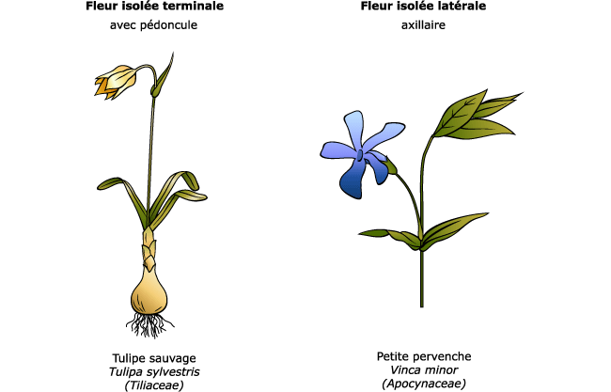

Figure 1 : Fleurs isolées.

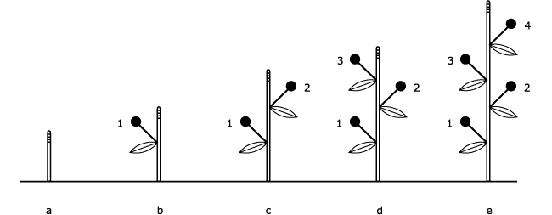

**Figure N°2** : Formation des fleurs dans un racème (croissance indéfinie). Les inflorescences monopodiale ou racémeuse (la croissance est indéfinie, le méristème terminant l'axe à un fonctionnement similaire à un point végétatif caulinaire).

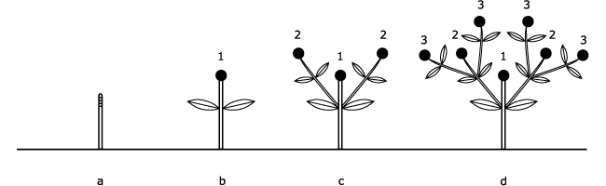

**Figure N°3** : Formation des fleurs dans une cyme (croissance définie).

Les inflorescences **sympodiale** ou **cymeuse** (la croissance est **définie**, une fleur occupe toujours le sommet de l'axe). a) simples (l'axe principal de l'inflorescence porte directement les fleurs) ou (b) composées (l'axe principal de l'inflorescence porte des inflorescences secondaires).

Au sein d'une inflorescence, on distingue typiquement, en plus des fleurs (fl) proprement dites, les éléments suivants :

* le **rachis** (r) : axe primaire d'une inflorescence
* le **pédoncule** (p) : axe d'une inflorescence sur lequel sont insérés les pédicelles ou axe d'une fleur solitaire axillaire ou encore axe d'une fleur solitaire ;
* les **pédicelles** (pl) : axe portant chacun une fleur ;
* les **bractées** (br) : feuilles transformées, souvent réduites, vertes, colorées ou scarieuses, situées à la base du pédoncule de l'inflorescence, des rameaux et des pédicelles. Il existe des bractées particulières : les **spathes** et les **involucres**.

Une spathe est une grande bractée entourant une inflorescence ou une partie d'inflorescence (ex. : *Araceae*). Tandis qu'un involucre est un ensemble de bractées insérées au même niveau ou à des niveaux rapprochés, sous une fleur (ex. : anémone), ou, le plus souvent, à la base d'une inflorescence.

* les **préfeuilles** et les **bractéoles** (bl) : petits appendices, souvent réduits, situés sur les pédicelles eux-mêmes.

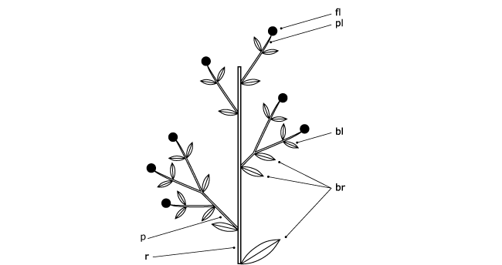

**Figure N°4** : Éléments constitutifs d'une inflorescence : bl = bractéole -- br = bractée -- fl = **fleur -- r = rachis -- p=pédoncule -- pl = pédicelle.**

**B . Les graines chez les angiospermes :**



**Figure N°5** : Structure schématique d’une graine d’angiosperme Dicotylédone. A : tégument ; b : albumen ; c : cotylédon ; d : embryon.

**Rapport de TP N°3 : Inflorescences, fruits et graines.**

**Nom :**

**Prénom :**

**Matricule :**

**Groupe**

**Module : Biologie de la reproduction**

**TP**

**Objectif :**

|  |  |
| --- | --- |
| 1. identification des inflorescences de la fleure 1 | 1. identification des inflorescences de la fleur 2 |
| Schéma d’une graine de ……………………………… |  |